**מבוא מהיר ללוגיקה:**





* פסוק הוא משפט בשפת הדיבור או בשפה המתמטית המביע טענה של אמת או שקר.
* משפט שלא ניתן להגיד אם הוא אמת או שקר אינו נחשב כפסוק.
* כאשר נרצה לדבר על פסוק באופן גנרי נשתמש **במשתנים פסוקיים** (באותיות x,y,z לדוגמה)

**קשר לוגי:**

* קשר לוגי דו מקומי מייצר משני פסוקים פסוק אחד אם ורק אם יש לו לוח אמת.
* קשר לוגי נקרא חד מקומי אם הוא מייצר פסוק מתוך פסוק בודד ויש לו לוח אמת.
* בלוח אמת של קשר לוגי חד מקומי יש 2 עמודות .
* בלוח אמת של קשר לוגי דו מקומו יש 4 עמודות.

**הצרנה. פסוקים פורמאליים ולוחות האמת שלהם:**

* **פסוק פורמאלי** - פסוק המתקבל מהצרנה של פסוק.
* פסוק פורמאלי מכיל קשר לוגי אחד נקרא פסוק פורמאלי מורכב.

**טאוטולוגיה וסתירה:**

* פסוק פורמאלי שעמודה הימינית ביותר בלוח האמת שלו מכילה רק T נקרא טאוטולוגיה.
* פסוק פורמאלי שהעמוד הימינית בלוח האמת שלו מכילה רק F נקרא סתירה.
* שני פסוקים נראים **שקולים טיטאולוגית** אן בקיצור **שקולים** אם יש להם את אותו לוח אמת.



**טענות שימושיות:**



**גרירה\נביעה:**

בהינתן 2 פסוקים a,bנבנה להם לוח אמת מאוחד, אם בכל שורה ש a הוא אמת גם b הוא אמת נאמר ש a גורר טטאולוגית את b או בקיצור גורר, ונאמר ש b נובע מ a .



**משתנים וכמתים:**



**אינדוקציה מתמטית :**



**עקרון המינימום:**

* לכל קבוצה לא ריקה של מספרים טבעיים יש מספר קטן ביותר.

**קבוצות ריקות:**



**תת קבוצה:**

* 
* 





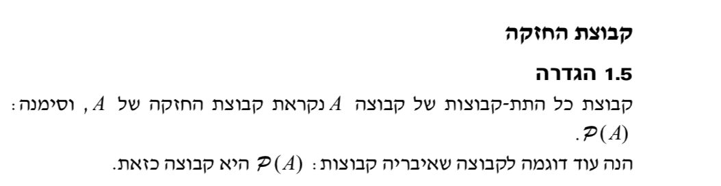

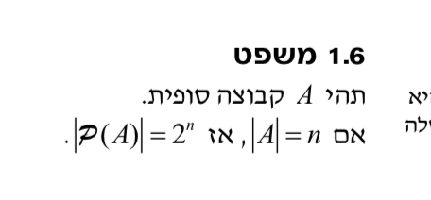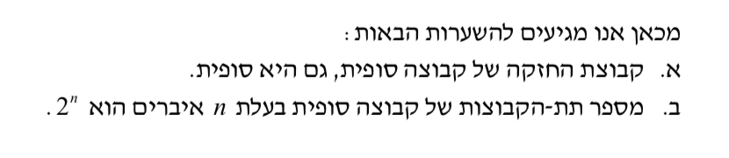

**פעולות על קבוצות:**

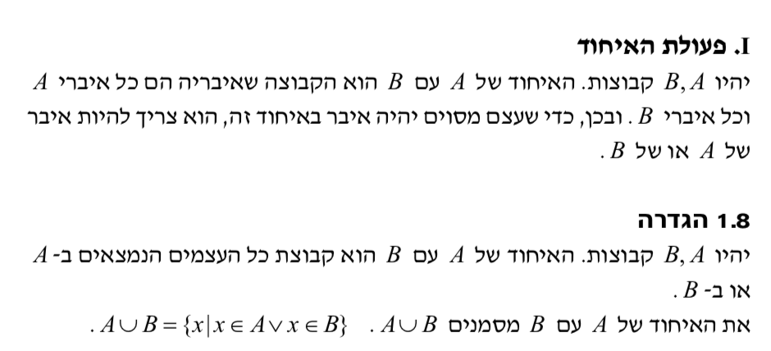

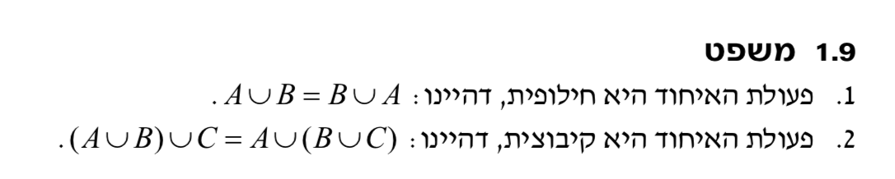

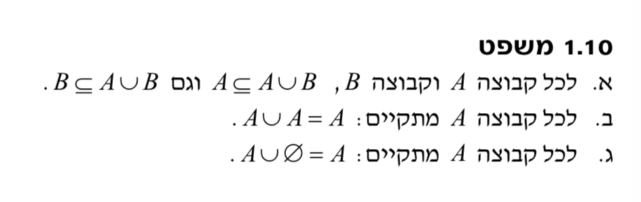

פעולת החיתוך: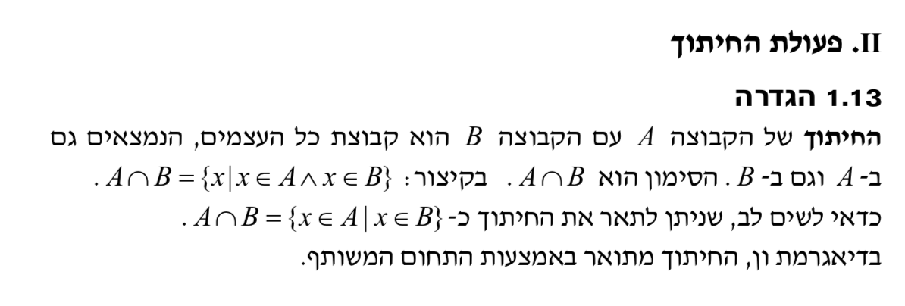

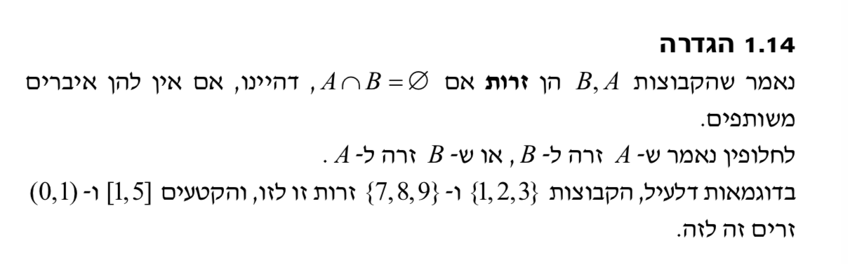

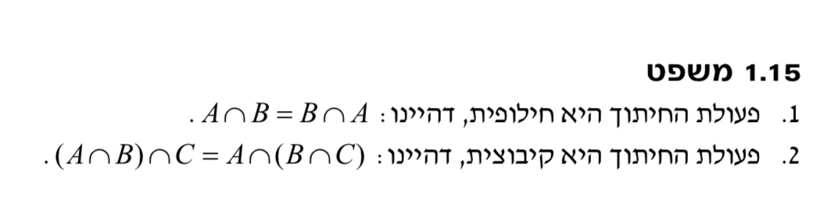

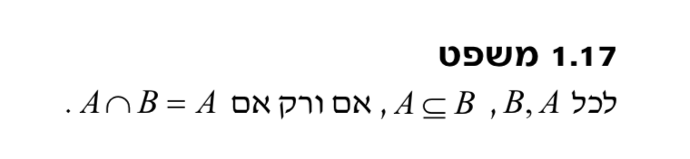

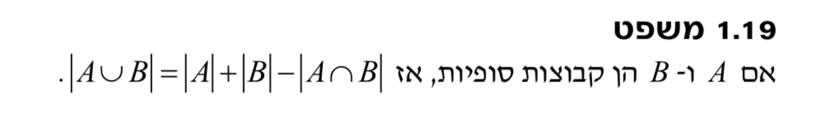

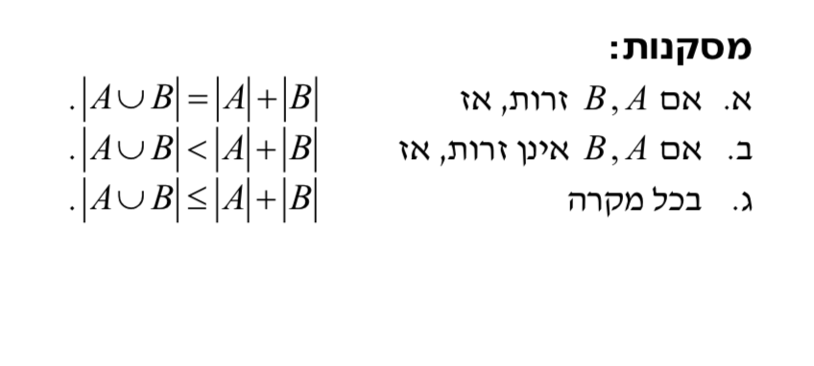



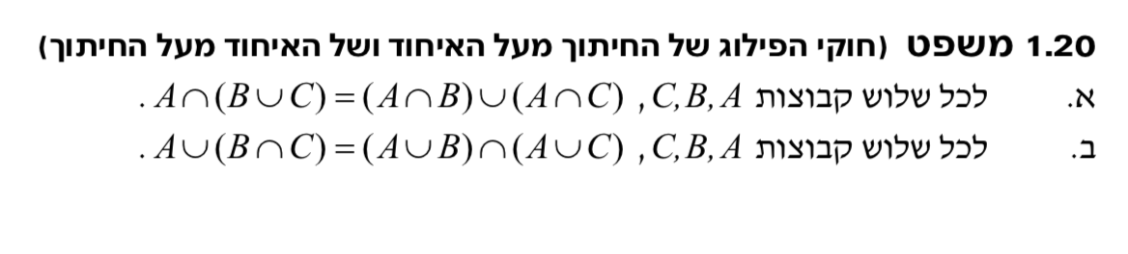

**פעולת ההפרש:**

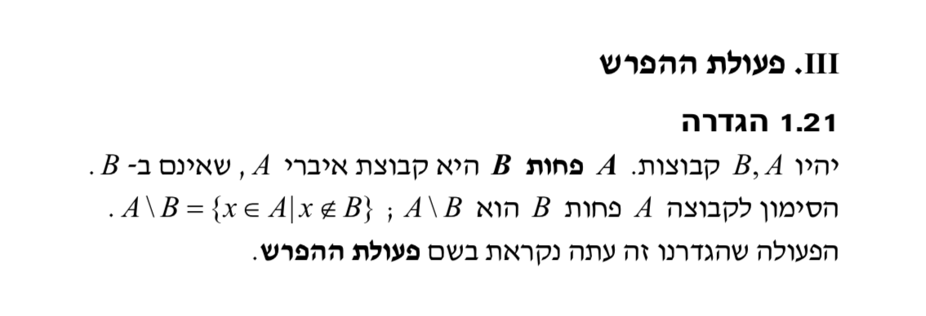

משלים של קבוצה:

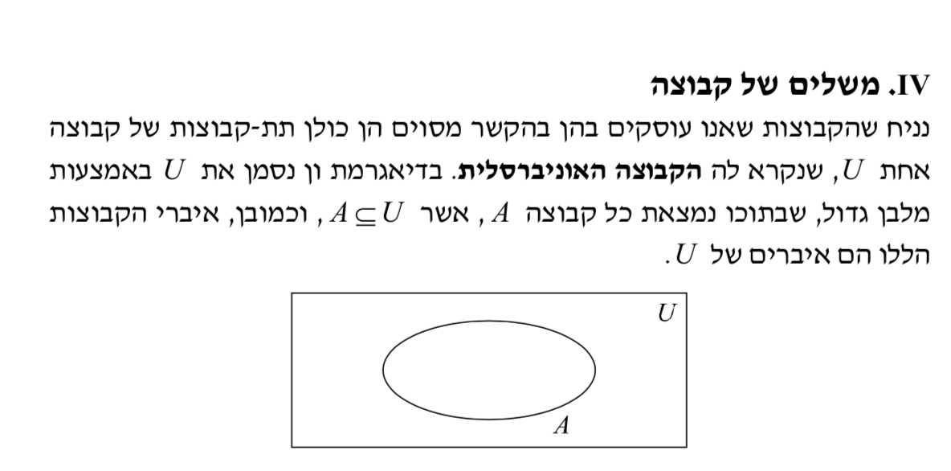

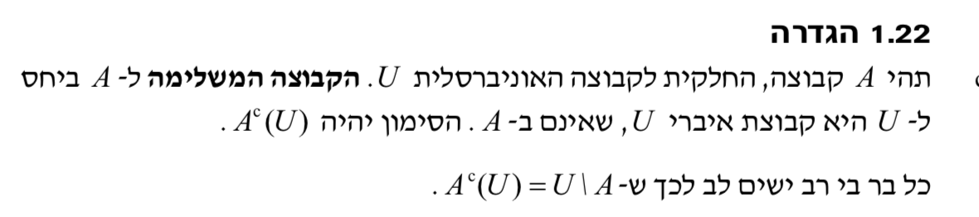

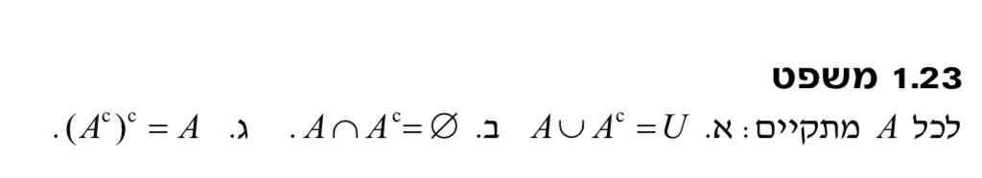

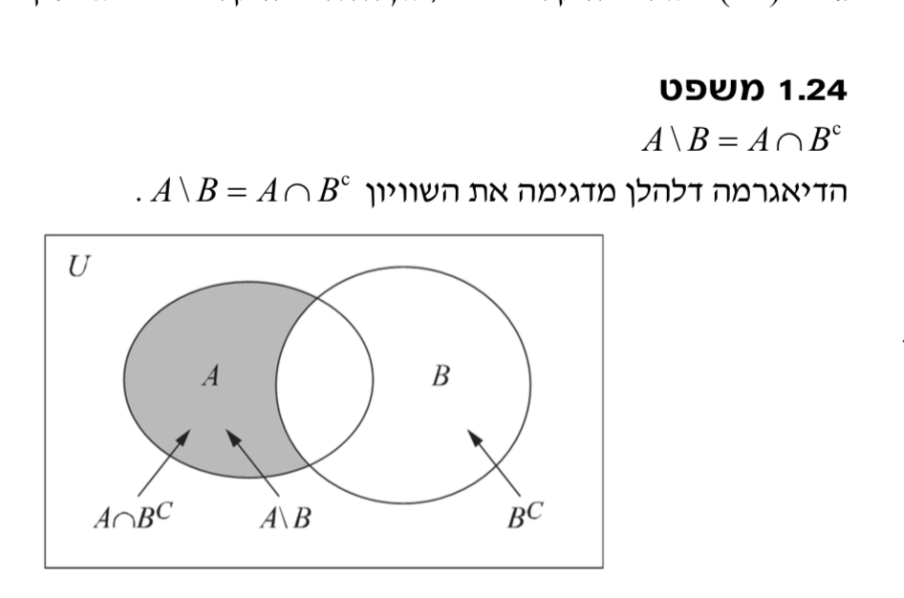

דה מורגן:

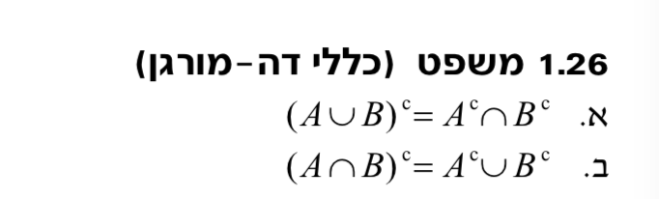

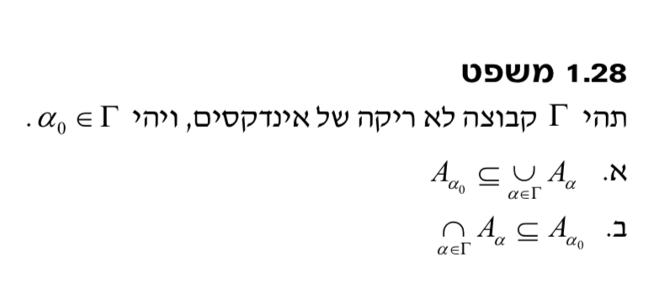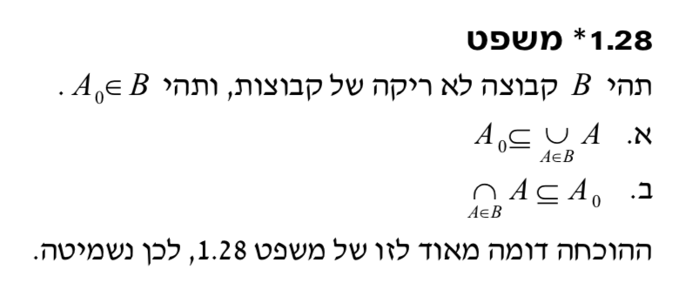

יחסים:

* בזוג סדוק סדר האיברים חשוב.
* זוג סדור **שווה** אם ורק אם לשניהם יש אותו איבר ראשון ואותו איבר שני.

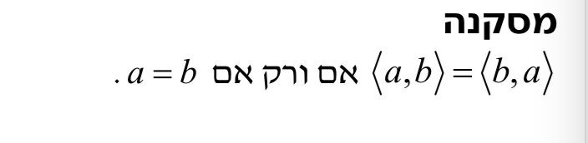

**מכפלה קרטזית:**

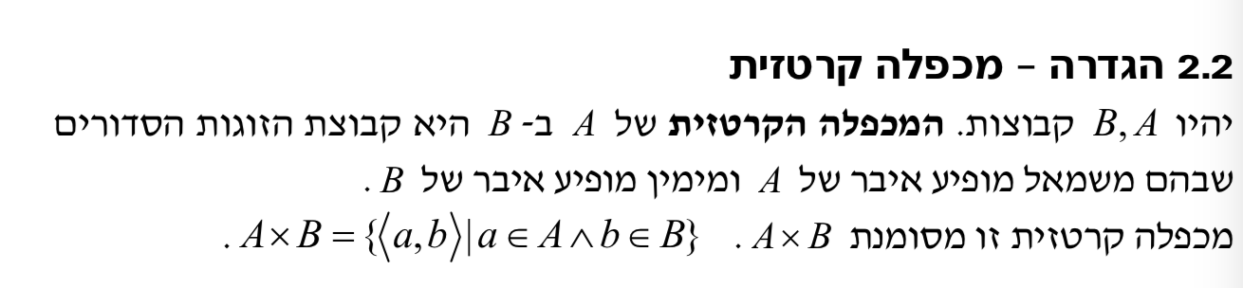

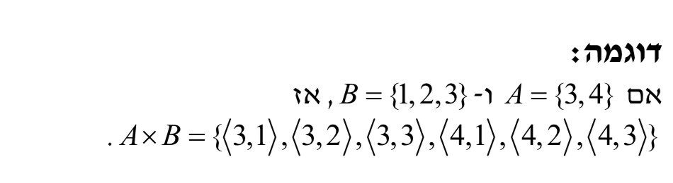

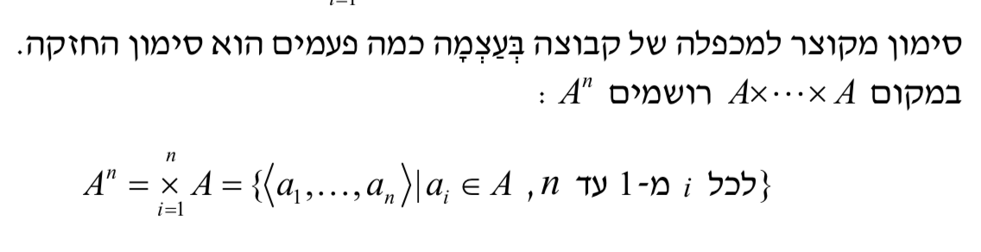

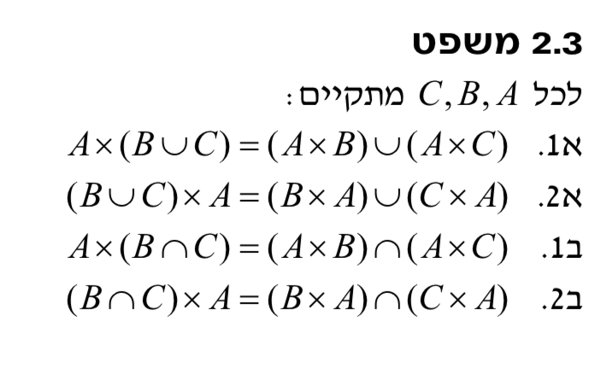

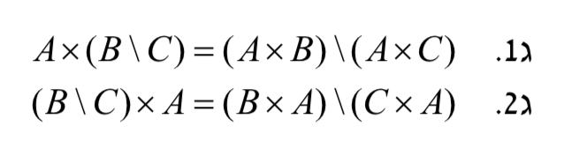

**יחסים:**

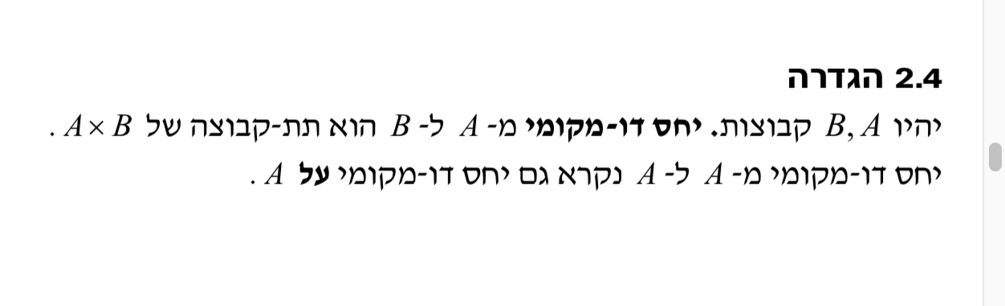

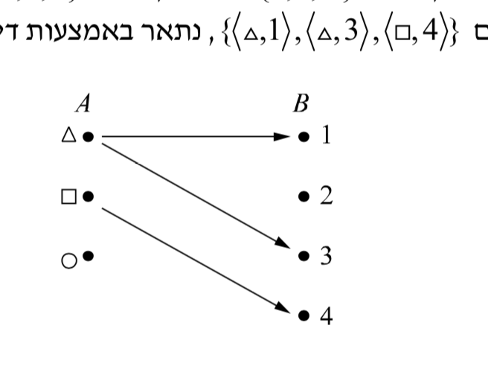

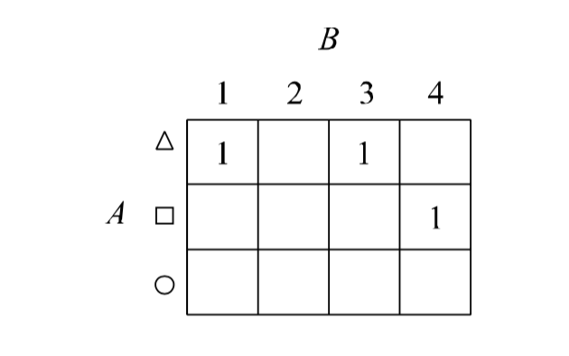

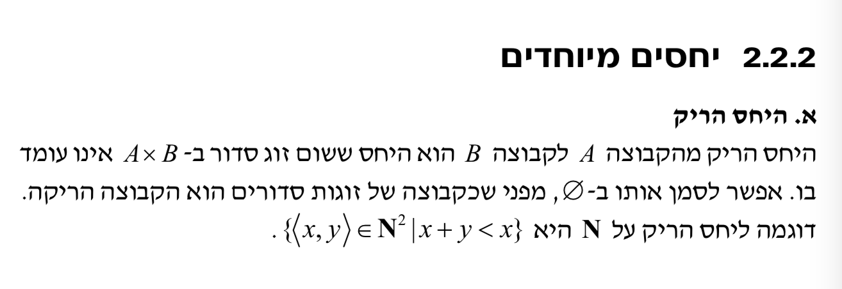

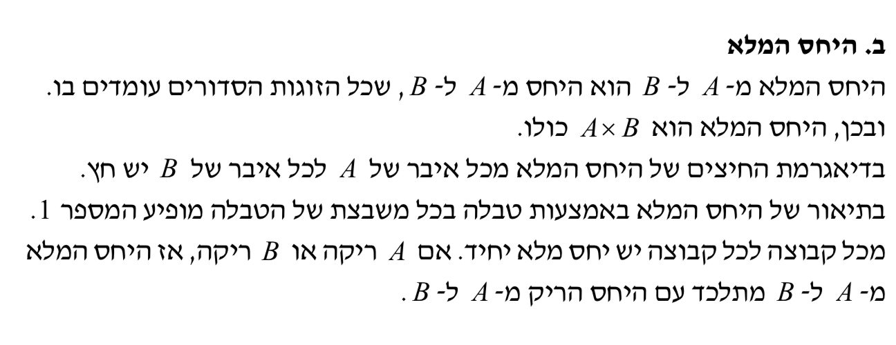

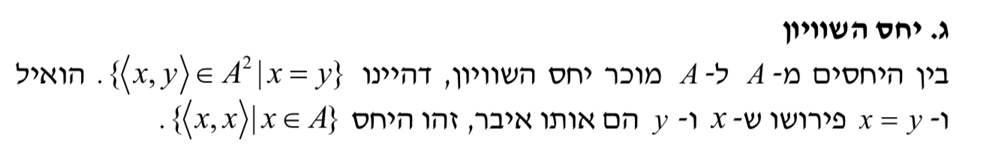

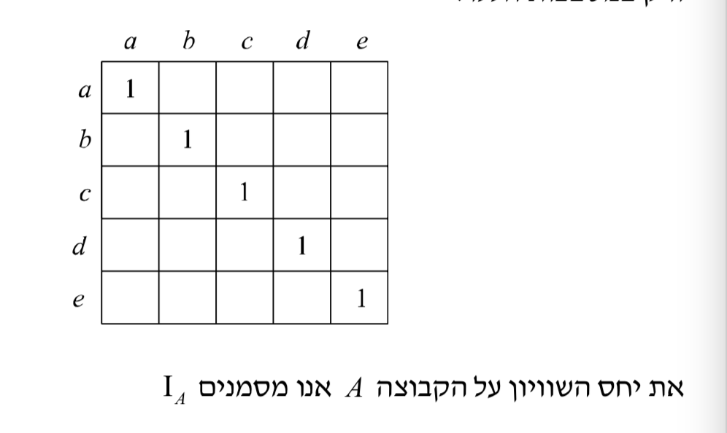

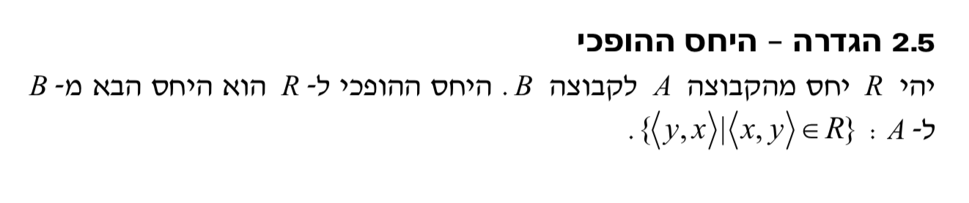

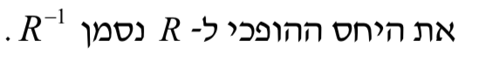

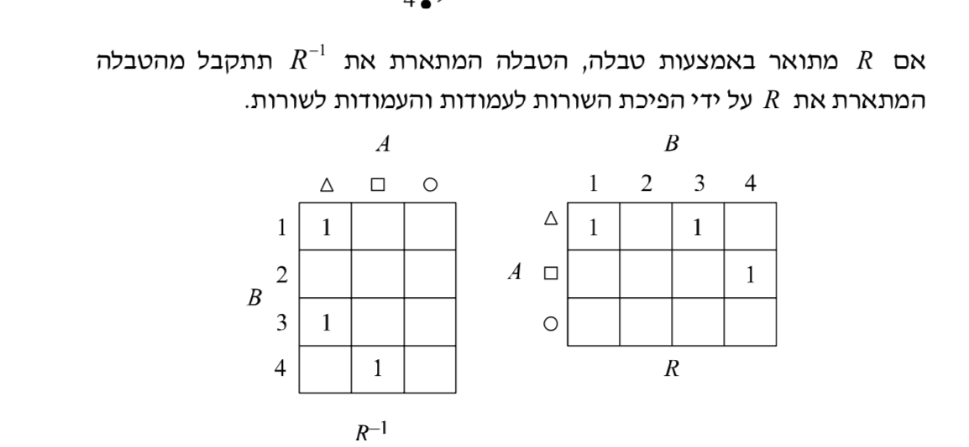

היחס המשלים:

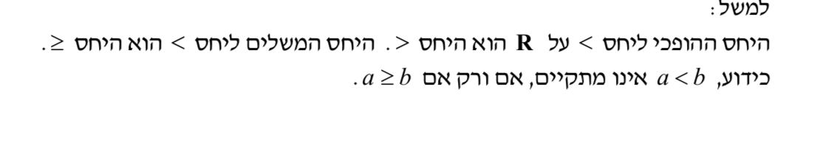

ריבוע היחס:

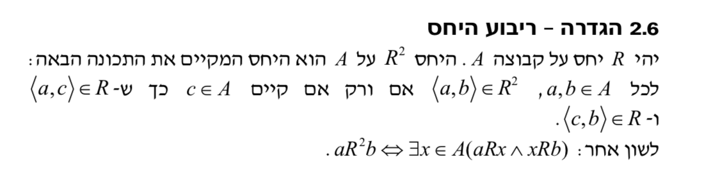

יחסים עם תכונות מיוחדות:

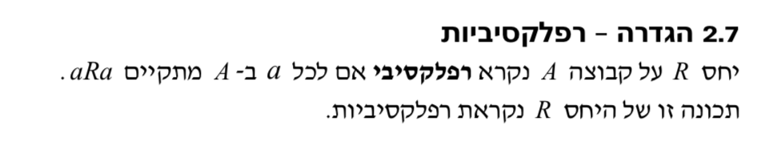

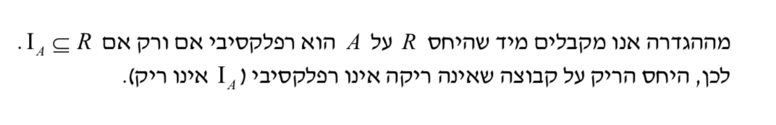

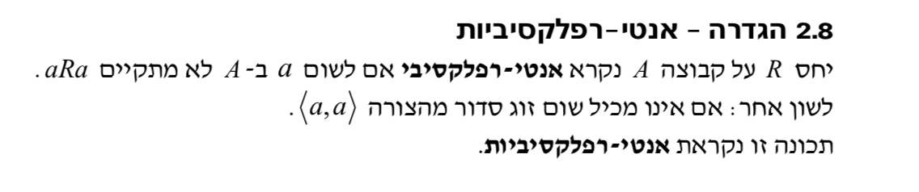

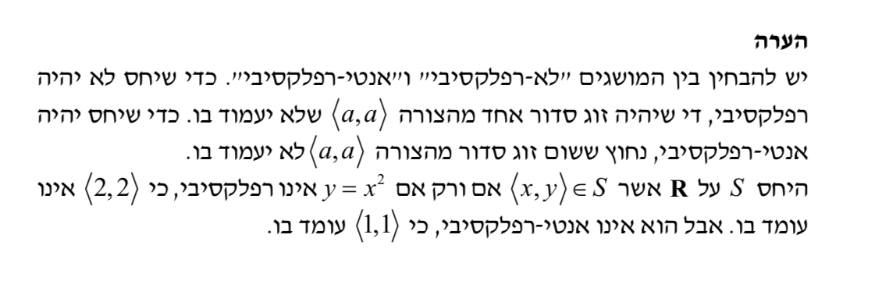

סימטריה:

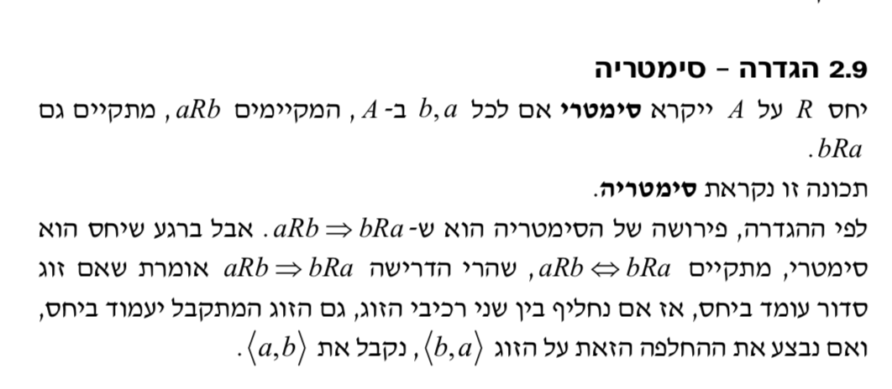

סימטריה בטבלה:

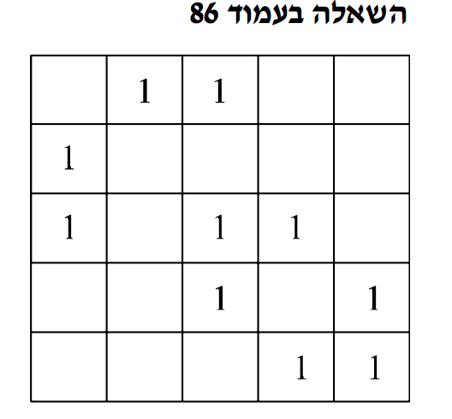

אנטי-סימטריה:

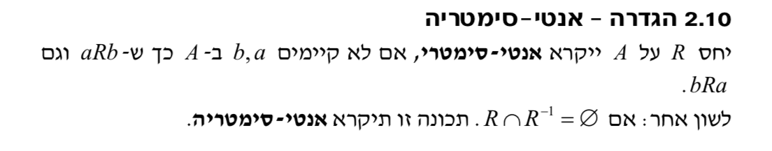

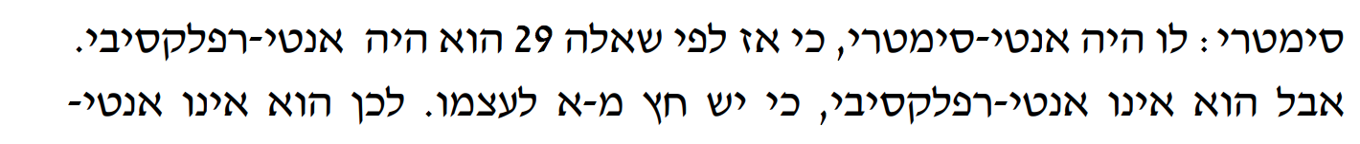

יחס לא סימטרי ויחס אנטי-סימטריה:

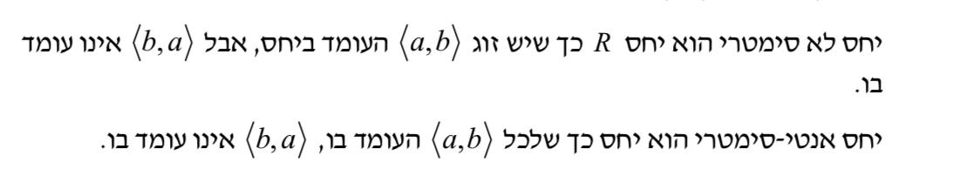

אנטי-סימטריה במובן הרחב:

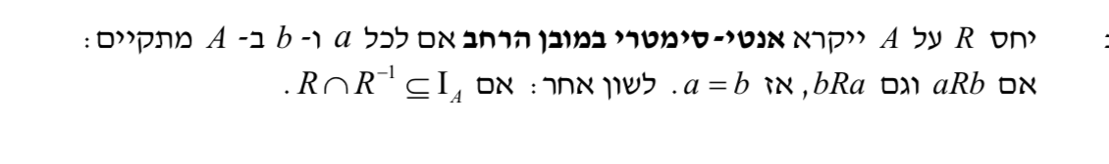

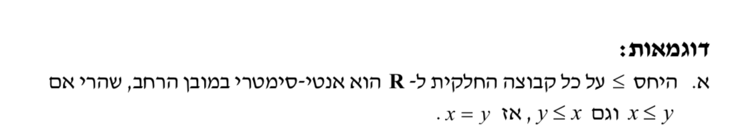

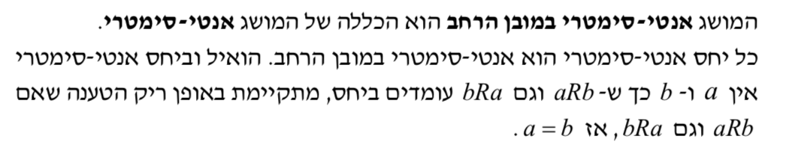

דוגמה נגדית לאנטי סימטריות במובן הרחב:

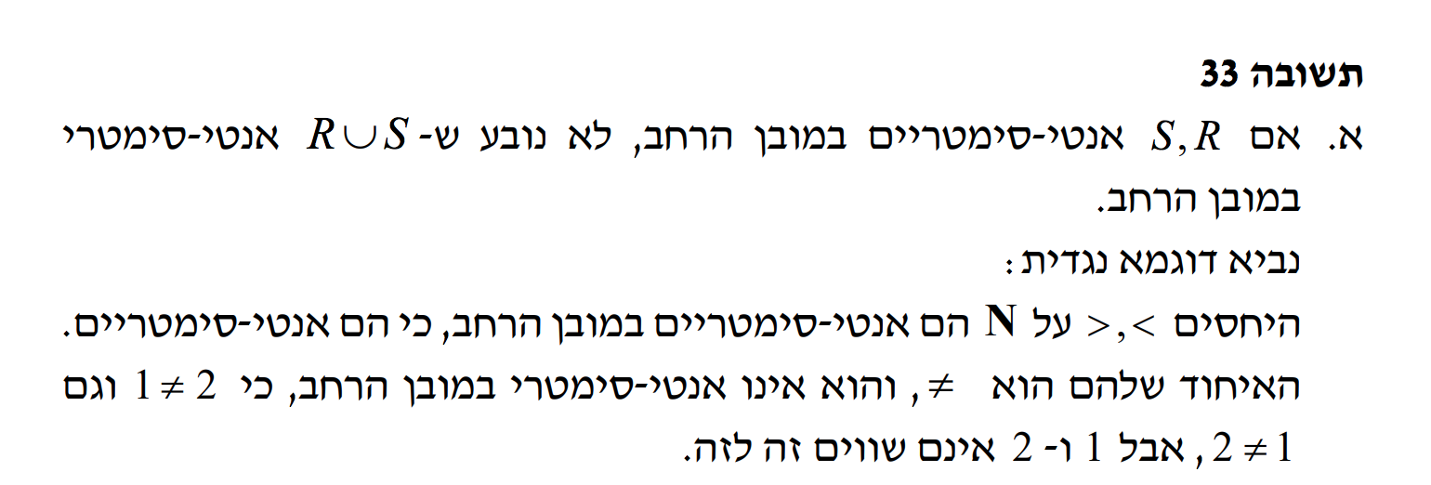

טרנזיטיביות:

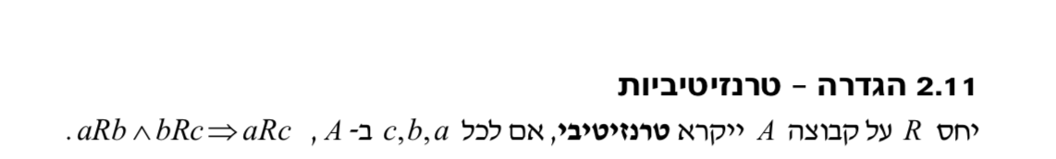

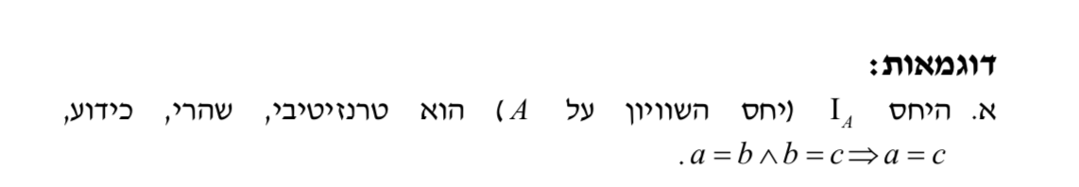



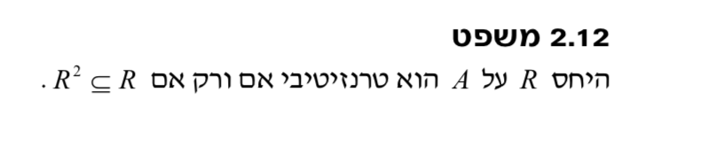

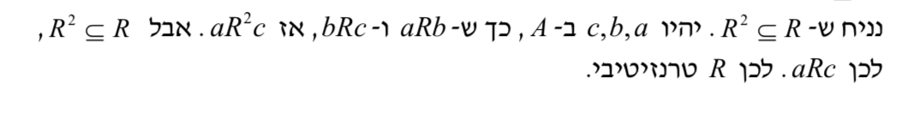

יחס שקילות:

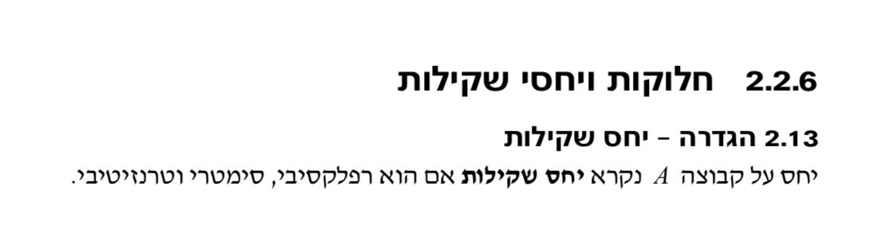

חלוקה:

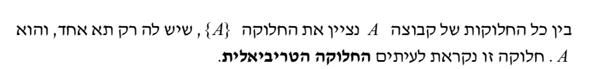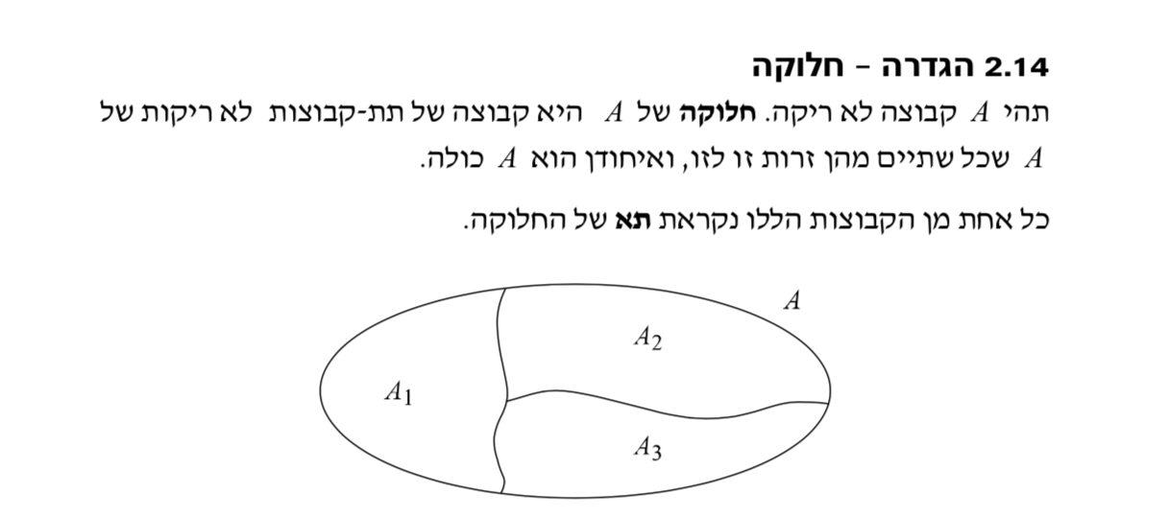

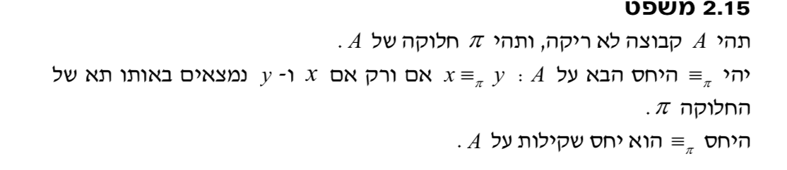

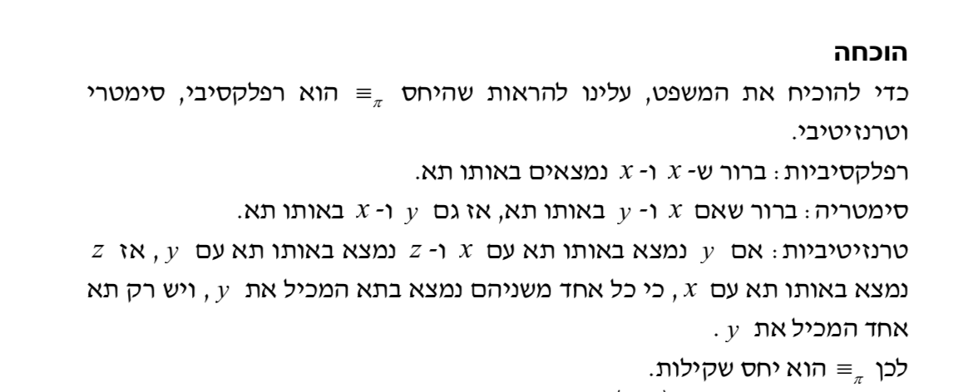

מחלקות השקילות:

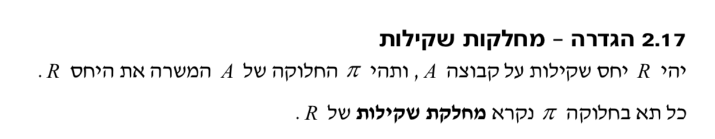

קבוצת המנה:

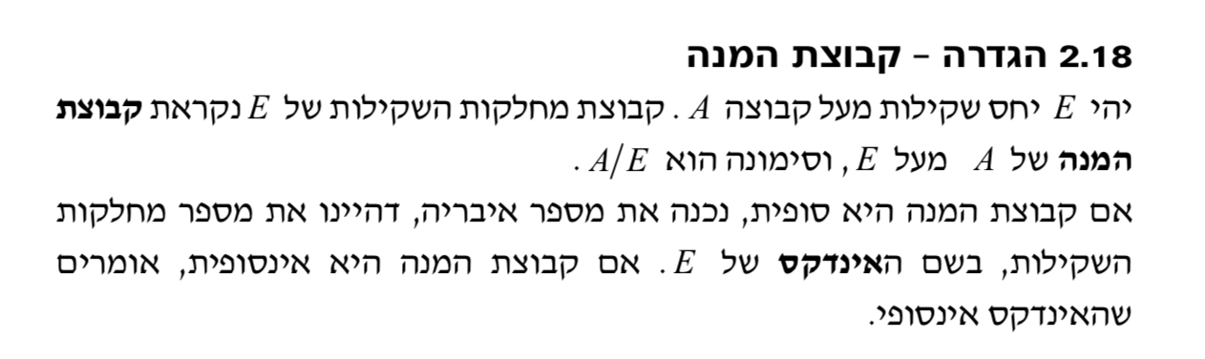

עידון חלוקה:

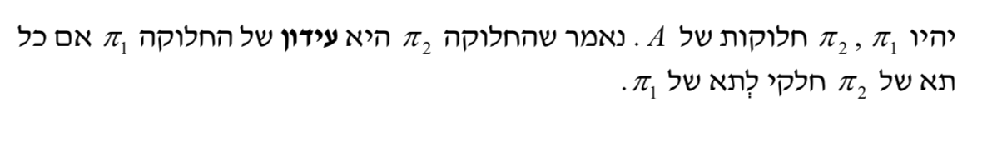

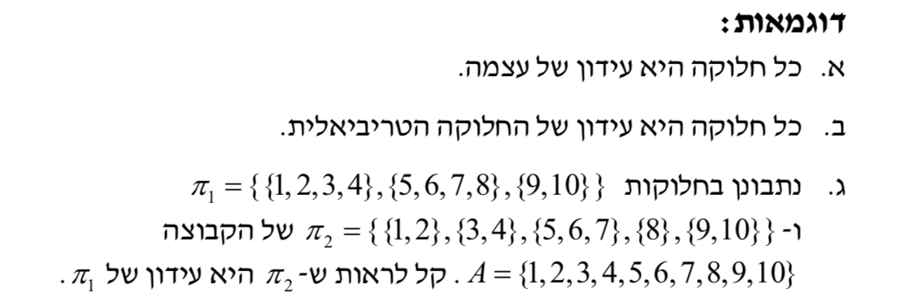

יחסי סדר:

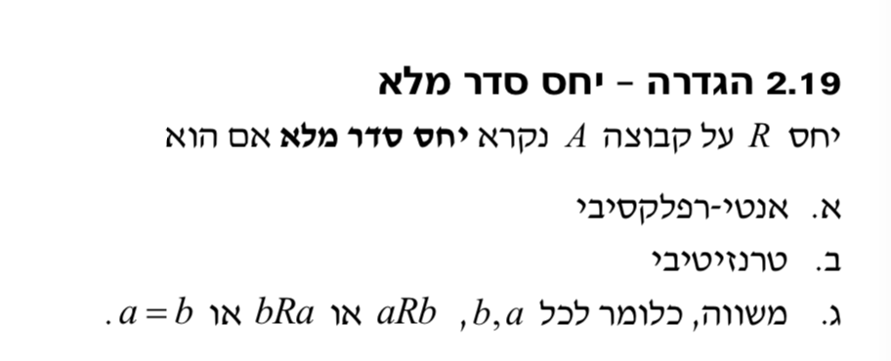

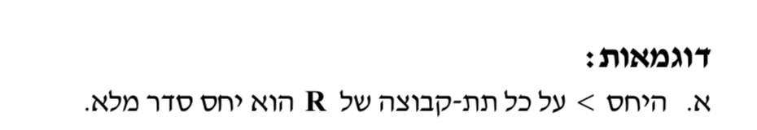

יחסי סדר חלקי:

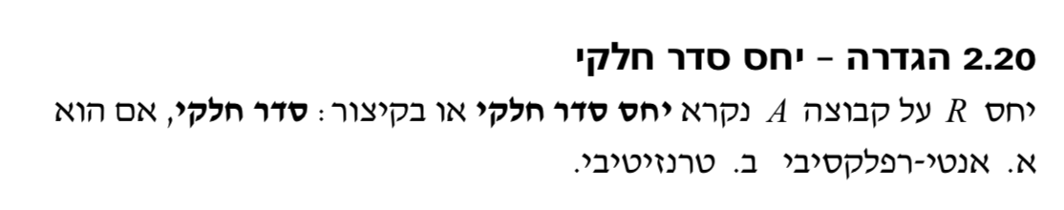

קבוצות סדורות:

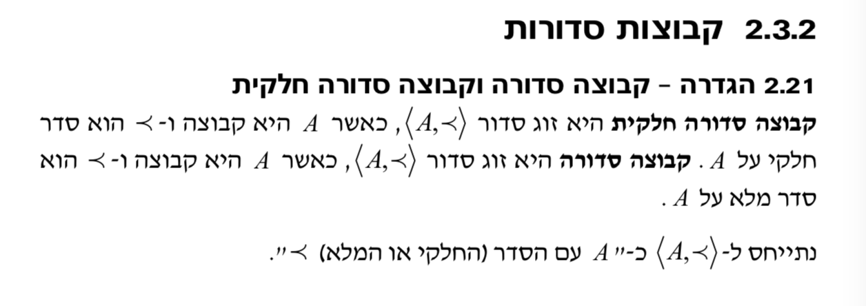

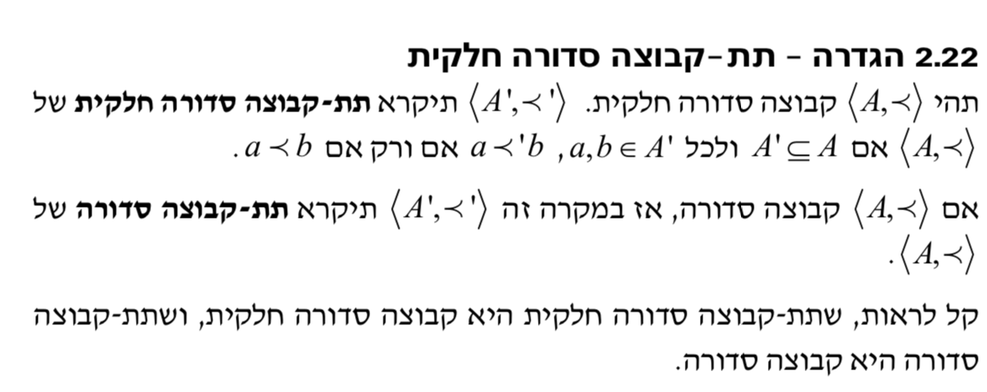

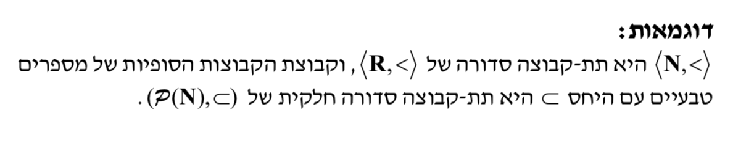

איבר ראשון, איבר אחרון, איבר מינימלי ואיבר מקסימלי:

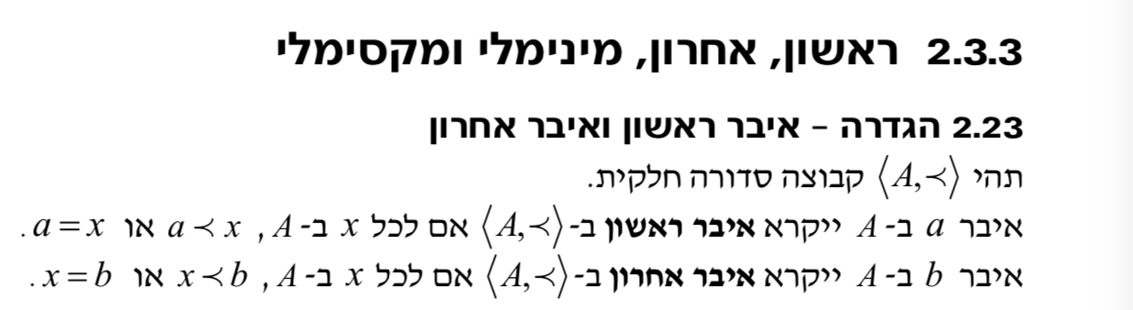

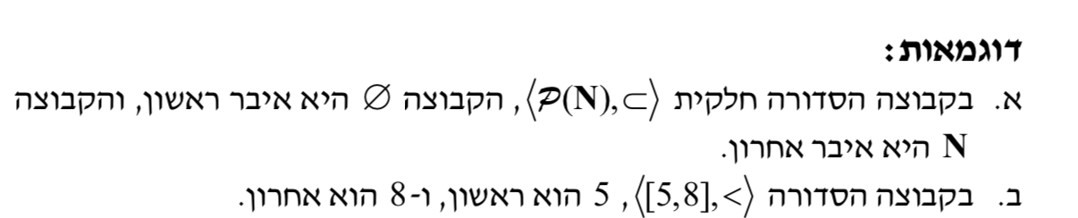

איבר מינימלי ואיבר מקסימלי:

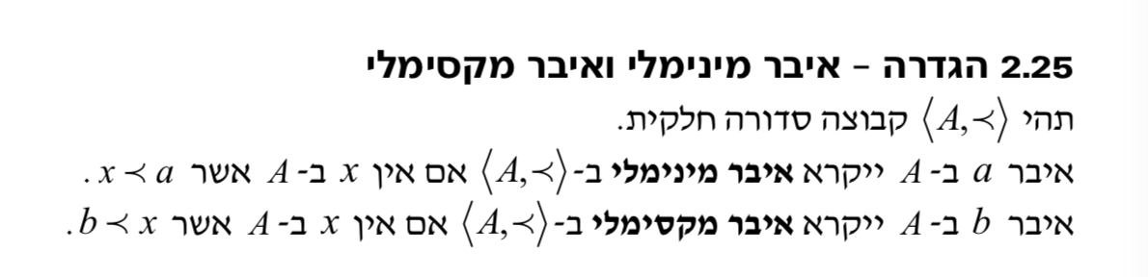

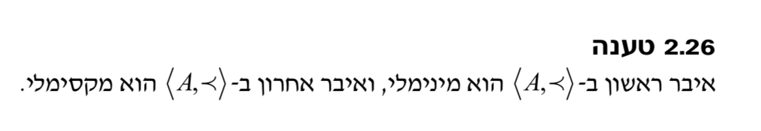

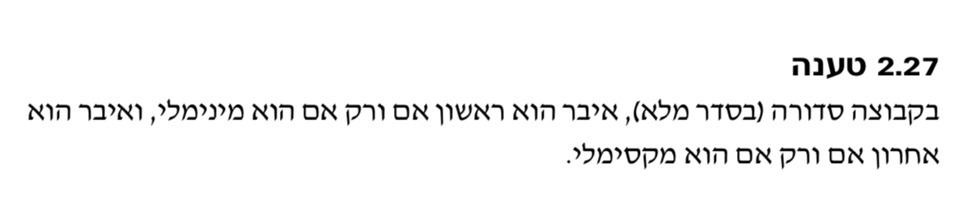

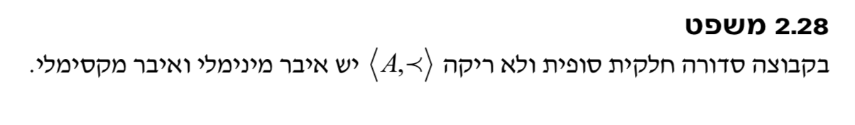

הרכבת יחסים:

